## Nội dung kịch bản

1. Tình huống giả định:

* Hệ thống hoạt động ổn định, ứng dụng đang kết nối vào RAC Node2

* RAC Node 2 gặp vấn đề và bị sập.

1. Kết quả hướng tới: Hệ thống tự động chuyển kết nối sang RAC Node1

## Hiện trạng hệ thống

* Rac Node1 và Node2 hoạt động bình thường

* Sử dụng công cụ kết nối để làm client. Ở đây tôi sẽ sử dụng TOAD kết nối vào hệ thống

## Thực hiện

* Kiểm tra xem client đang kết nối vào node nào

Vậy là client đang kết nối vào node2

* Tôi sẽ tắt luôn cả OS để giả lập cho việc 1 node bị failed.

* Kiểm tra lại status của node2

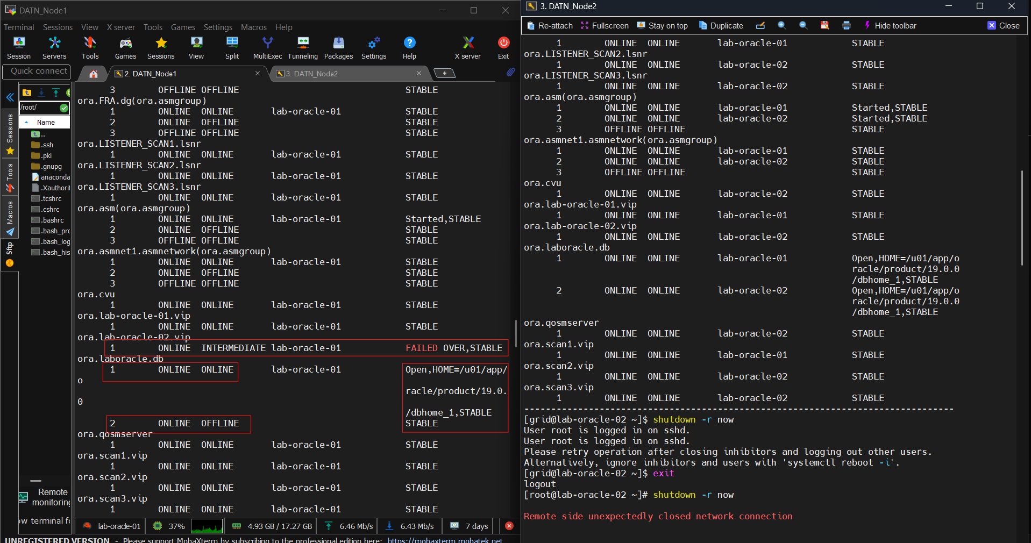

Node2 đã tắt và VIP của node2 cũng bị failed. Có nghĩa là Node1 không thể giao tiếp được với Node2

* Truy vấn lại ở client xem đang connect đến node nào

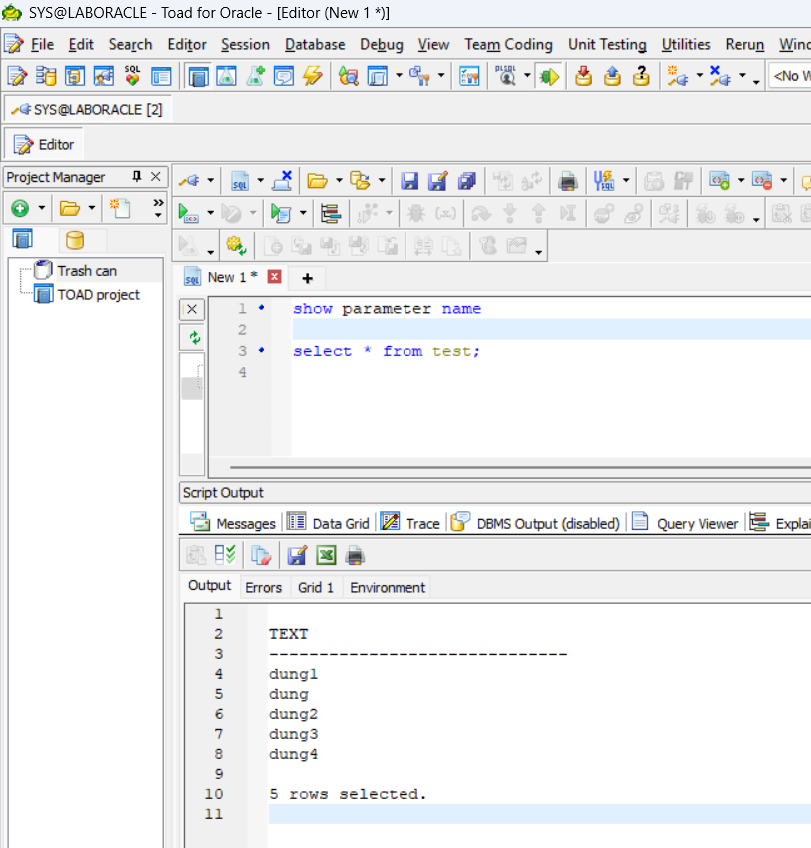

Client được tự động chuyển connect sang Node1, không gây gián đoạn, ảnh hưởng đến trải nghiệm người dùng.

**Kiểm thử khả năng sẵn sàng cao:**

* Hệ thống đã đảm bảo khả năng sẵn sàng cao. Hoạt động ổn định, không chậm treo khi 1 node trong cụm xảy ra vấn đề.
* Thời gian downtime: 0s